Agenda 21. Du mobilier « maison » à Fichez
Publié le 12 mai 2016
image: http://www.letelegramme.fr/images/2016/05/12/apres-les-fauteuils-construction-de-la-table-basse_2891392_497x330p.jpg?v=1
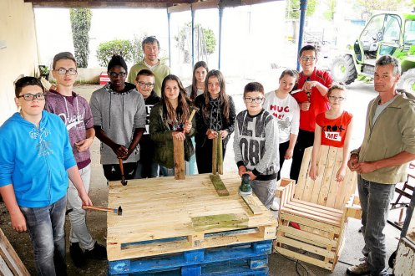Après les fauteuils, construction de la table basse. Dans le cadre de l'engagement du collège Louis-et-Marie-Fichez dans la démarche « Agenda 21 », Orélie Rosec, du CPIE de Morlaix, avait animé une réunion auprès des délégués de classe début mars.

Table basse, fauteuils et bancs
Mardi, ce partenariat s'est prolongé avec la présence dans l'établissement, dirigé par Dominique Legros, de deux éducateurs à l'environnement du CPIE, Michel Clech et Patrick Sarrazin, venus apprendre aux élèves à recycler des matériaux, en l'occurrence des palettes en bois qui ont été transformées en table basse, fauteuils et bancs. Pour l'occasion, les heures de permanence ont laissé la place à différents ateliers de menuiserie et de finitions avec le soutien de l'entreprise Bellour qui a offert la peinture. Ce mobilier « fait maison » trouvera sa place sous le préau où un lieu de vie a été créé pour les élèves.
Contact
Collège Fichez, tél. 02.98.69.62.37.
© Le Télégrammehttp://www.letelegramme.fr/finistere/plouescat/agenda-21-du-mobilier-maison-a-fichez-12-05-2016-11064565.php#0UwzI4oOmOZfHDzc.99

